***Manual de Usuario Scrum Game***

Este proyecto comenzó como un Trabajo Especial de la materia “Metodología de Desarrollo de Software”, en el cual nos fue otorgado un “juego serio” llamado Scrum Game. Como material adjunto se nos otorgó un manual donde se explicaba la instalación de Android Studio, plataforma en la que fue desarrollado el juego a fin de mover documentación correspondiente y correr todo el código preestablecido. En base a esto y a fin de reconocer las metodologías ágiles, su funcionamiento y ventajas a la hora de trabajar en un equipo de desarrollo, se nos solicitó agregar funcionalidades al juego.

Entre las funciones agregadas se encuentran las siguientes:

* Mejorar la estética y jugabilidad del juego.
* Agregar una tabla de posiciones con los puntajes de los jugadores.
* Ofrecer insignias de logros por módulos completados en el juego.
* Que los usuarios deban pedir acceso al juego.
* Generar una interfaz web para que el administrador pueda aceptar o rechazar jugadores.
* Ofrecer una encuesta para obtener una retroalimentación por parte de los jugadores y ver qué aspectos del juego se pueden mejorar.

Para poder visualizar o modificar este proyecto hay pequeños detalles que deberán tenerse en cuenta para su correcto funcionamiento, ya que nosotros desarrollamos la parte web:

1. Deberá tener instalado los programas que a continuación se detallan:

* XAMPP: <https://www.apachefriends.org/es/index.html>
* Visual Studio Code: <https://code.visualstudio.com>
* Ingresar a git y clonar el siguiente repositorio: <https://github.com/PauCasado/TPEspecialMetodologia>

1. Entrar a XAMPP y habilitar los botones Start de Apache y MySQL.

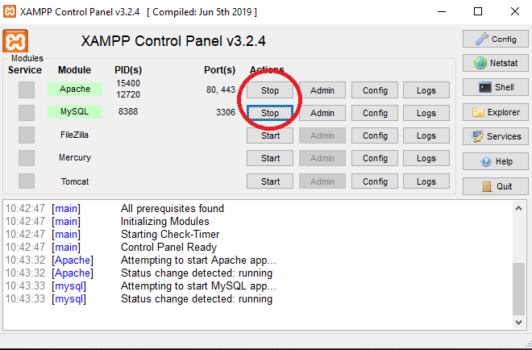

1. Dentro del trabajo clonado de github se encuentra una carpeta denominada ***“Viejos Ágiles”***. Copiar esa carpeta dentro de *htdocs*, ubicada dentro del *disco c:/xampp.*
2. En el proyecto clonado se encuentra un script de creación de la base de datos a crear. Para ingresar a la base de datos basta con acceder al botón Admin de MySQL ubicado en XAMPP.

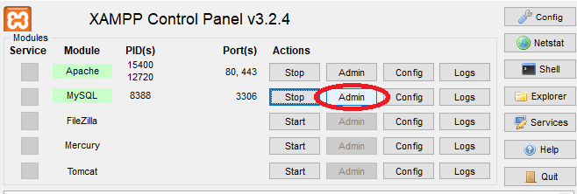

Te llevará a:

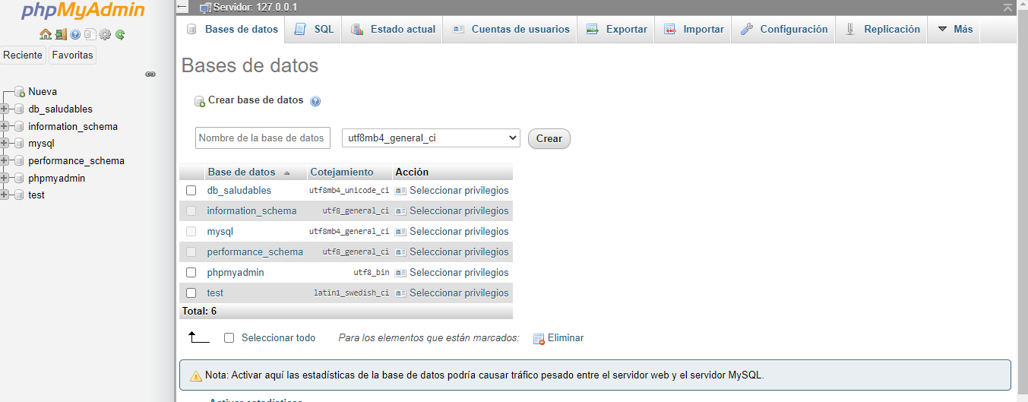

1. Luego hay dos manera de acceder a la base de datos:
2. Importando el archivo: apretar seleccionar archivo y elegir el script de la base de datos de db_scrumgame ubicada en la carpeta ViejosAgiles/ddbb.

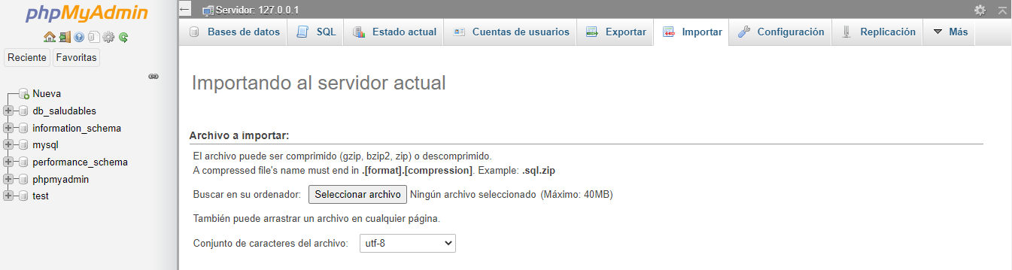

1. Creando la base de datos en phpMyAdmin

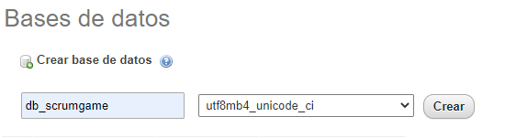

Luego apretando en la pestaña sql copias el código de script y ejecutas.

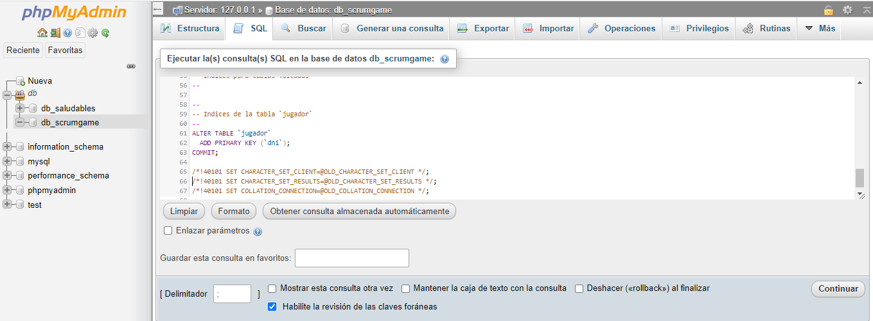

1. El email que se utiliza en todo el proyecto es: [viejosagiles@gmail.com](mailto:viejosagiles@gmail.com) y la contraseña es: ViejosAgiles2020.
2. Para ingresar a la interfaz web como administrador lo deberán hacer con el usuario: [viejosagiles@gmail.com](mailto:viejosagiles@gmail.com) y como contraseña: admin.
3. Para configurar la opción de seguridad que restringe el envío de gmail deberás ingresar al mail con la cuenta correspondiente a través del siguiente link: [https://myaccount.google.com/lesssecureapps](https://meet.google.com/linkredirect?authuser=1&dest=https%3A%2F%2Fmyaccount.google.com%2Flesssecureapps) y tendrás que activar el acceso de app menos segura.